Sennheiser Digital 6000 steelt de show tijdens de Super Bowl LIV Halftime Show
Systeem zorgt voor betrouwbare wireless audio voor meer dan 100 miljoen kijkers

Miami, Fl, 24 februari 2020 - De Super Bowl Halftime Show werd dit jaar gehouden in het Hard Rock Stadium in Miami Gardens, Florida, en werd uitgezonden via Fox naar een internationaal publiek bestaande uit meer dan 100 miljoen kijkers. Ondanks dat het optreden slechts 14 minuten duurde, was de voorbereiding die ervoor nodig was enorm en de technische uitvoering moest vlekkeloos zijn. Volgens cijfers van Fox Network bereikte de Halftime Show dit jaar zelfs meer kijkers dan de wedstrijd zelf – met een totaal van 104.1 miljoen kijkers wereldwijd.

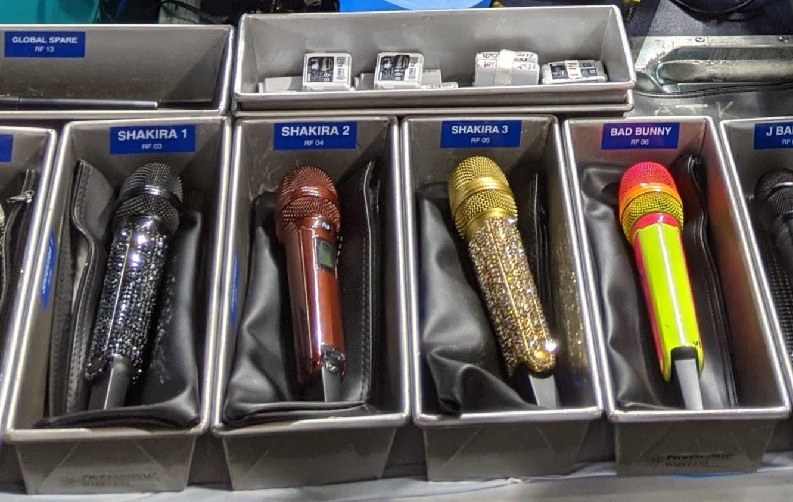 | De Sennheiser SKM 6000 digitale handzender, in combinatie met de MD 9235 microfoonmodule, werden door Shakira en Bad Bunny gebruikt tijdens de Super Bowl LIV Halftime Show (foto met dank aan Gary Trenda).

Sennheiser’s Digital 6000 wireless system was de persoonlijke keuze van headline-artiest Shakira en haar special guest, Bad Bunny. ATK Audiotek verzorgde het audio-ontwerp voor de pre-game festiviteiten, de scheidsrechtersmicrofoons en het audio-ontwerp voor de Halftime Show voor de 23ste Super Bowl op een rij.
Alle hens aan dek
Net voor de rust was er geen gebrek aan enthousiasme toen de Kansas City Chiefs een comeback maakten en zorgden voor een tussenstand van 10-10. Na het tweede gedeelte, had de Halftime Show-crew slechts zes minuten om het hele podium neer te zetten. Antennesystemen voor de draadloze microfoons waren voorafgaand aan de wedstrijd opgesteld langs beide stadionmuren achter de teambanken.

“Het is geen traditionele concertomgeving waar je antennes naast het podium kunt plaatsen waar ze relatief dicht bij de artiest staan”, aldus Gary Trenda, Lead RF Technician voor Orlando, FL-based Professional Wireless Systems (PWS). “We plaatsten antennes op de zijlijn, gericht op waar het podium zou komen te staan; vervolgens gebruikten we een RF-over-fibersysteem om verbinding te maken met de ontvangers, die zich in een rackruimte onder de tribunes bevonden.”
Voor de Halftime Show worden draadloze ontvangers meestal op een grotere afstand geplaatst dan bij een traditioneel rockconcert, omdat het podium van de Halftime Show tijdelijk is en na slechts 14 minuten moet worden afgebroken. Ondertussen moet de draadloze apparatuur wel feilloos werken – ondanks het niet beschikken over een nabij podium. “In een show als deze is betrouwbaarheid van cruciaal belang”, zegt Trenda. “We moeten het signaal vanaf een langere afstand oppikken en het moet ijzersterk zijn.”
Sennheiser levert voor miljoenen fans
Voor Shakira en Bad Bunny had het RF-team vier kanalen van Sennheiser Digital 6000 wireless geïmplementeerd – drie afzonderlijke microfoonkanalen voor Shakira en één voor Bad Bunny. Shakira zong verschillende liedjes door een gouden SKM 6000 digitale handzender en een MD 9235 dynamische cardioïde, voordat zij werd vergezeld door Bad Bunny, die ook door een SKM 6000 zong – gekleurd in neongeel, in combinatie met een onderscheidende rode MD 9235.
"Dit is mijn tweede Super Bowl waar Sennheiser digital systems worden gebruikt en onze ervaring is dat het zelfs in een drukke RF-omgeving een zeer betrouwbaar microfoonsysteem is", aldus Trenda. Zoals je kunt verwachten is de RF-omgeving van de Super Bowl uitdagend: “Alleen al in het stadiongebied zijn er waarschijnlijk 500 frequenties van microfoons en IEM-achtige systemen - dus we focussen op de microfoons die voor ons belangrijk zijn en filteren de rest eruit. Dit is waarom wij de 6 MHz cavity tuned filters voor de Sennheiser receivers toepasten. De filters stemden specifiek af op de frequenties die we voor de twee microfoons gebruikten."
Met 23 Super Bowl Halftime shows achter de rug, is goede voorbereiding essentieel voor ATK Audiotek. Naast vele andere voorbereidingen die getroffen werden, vond rond september een locatieonderzoek plaats, waarbij de crew werd uitgezonden om de lokale RF-omgeving te onderzoeken. Die RF-coördinatie wordt uitgevoerd door de NFL Event Frequency Coordinators (EFC's). Lead EFC Loren Sherman wijst frequenties toe voor de Halftime Show, zodat elke dimensie van de show uitgevoerd wordt. De crew zet alles anderhalve week voorafgaand aan de dag van de wedstrijd klaar, zodat crewleden tijd krijgen voor repetities op het veld. ATK en PWS doorliepen dit jaar drie volledige repetities voor de Halftime Show – waarbij elke keer de RF-omgeving zorgvuldig gescand werd om soepele samenwerking te garanderen.
Ondersteuning wanneer het telt
Bij een immens project als de Super Bowl worden RF-crewleden onvermijdelijk geconfronteerd met last-minute programmeringsuitdagingen - in dit geval was dat de voorkeur van de artiesten om esthetisch gestylede microfoons te gebruiken. Deze zijn vervolgens afgestemd met zenders met de juiste frequenties. "We hadden een zwarte microfoon met glitters, één in metallic rood, en een andere met gouden glitters, maar het probleem was dat de zenders zich in een frequentiebereik bevonden dat niet kon worden gebruikt tijdens de Super Bowl. Om deze reden schakelden we Sennheiser in. Zij konden digitale handzenders bieden met het bereik dat we nodig hadden voor de show. We verwisselden vervolgens de gepimpte omhulsels op geheel andere zenders. De ondersteuning van Sennheiser was snel en betrouwbaar”, aldus Trenda.

Brett Valasek, General Manager van ATK Audiotek, waardeert de kwaliteit, betrouwbaarheid en serviceondersteuning die Sennheiser biedt en stelt: "We hebben veel shows gedaan met de Sennheiser Digital 6000 en het is een product dat we vertrouwen. We waren erg blij dat zowel Shakira als Bad Bunny de Digital 6000’s gebruikten - we zijn erg blij met de RF-signaalsterkte en de audiokwaliteit. We zijn erg blij dat Sennheiser ons heeft kunnen ondersteunen tijdens het hele zenderfrequentieproces. We waarderen onze relatie met Sennheiser enorm!”

Over Sennheiser
Vormgeven aan de toekomst van audio en het creëren van unieke geluidservaringen voor klanten – dit doel brengt wereldwijd medewerkers en partners van Sennheiser bijeen. Sinds de oprichting in 1945 behoort Sennheiser tot één van ’s werelds meest toonaangevende fabrikanten van hoofdtelefoons, microfoons en draadloze transmissiesystemen. Sinds 2013 wordt Sennheiser geleid door Daniel Sennheiser en Dr. Andreas Sennheiser, de derde generatie van de familie Sennheiser die het bedrijf runt. De Sennheiser Groep genereerde in 2018 een totale omzet van €710.7 miljoen.
www.sennheiser.com

Contact:
Max van de Riet
Omnicom Public Relations Group
T: +31646487412
Max.vanderiet@omnicomgroup.com

